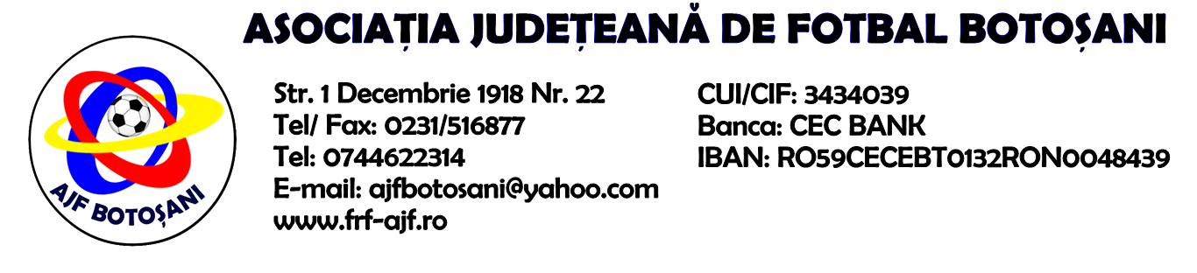

H O T A R A R E A
Nr. 47 din 22-09-2016

Comisia de Disciplina din cadrul Asociatiei Judetene de Fotbal Botosani intrunita la data de mai sus, in urma deliberarii a luat urmatoarele masuri:

1. Jucatorul Turliuc Alexandru de la ACS Bucovina Rogojesti se sanctioneaza cu suspendarea pentru o perioada de 1(una) etapa si aplicarea unei penalitati sportive in cuantum de 30 lei, conform art.63,alin.1,lit.g) si art.63,alin.2.1 raportat la art.44.63.2.1. din Regulamentul Disciplinar.

Comisia de Disciplina

